Выписка из протокола №5 заседания
Совета родителей (законных представителей)
МБОУ «Маломеминская ООШ КМР РТ»
от 18 марта 2020 года № 5
Председатель: Дунаева А.А
Секретарь: Бурханова Н.А.
Присутствовало: 22 человека
Повестка дня.
- Рассмотрение локальных нормативных актов МБОУ «Маломеминская ООШ КМР РТ»
- Итоги рейдов «Культура питания в школьной столовой», «Проверка внешнего вида учащихся».
По первому вопросу слушали директора Старшову Л.И., которая ознакомила с проектами следующих локальных нормативных актов и положений в связи с внесением изменений. Положение «О приеме граждан в муниципальное бюджетное общеобразовательное учреждение «Маломеминская основная общеобразовательная школа Кайбицкого района Республики Татарстан»
Положение «О формах, периодичности, порядке текущего контроля успеваемости и промежуточной аттестации учащихся в муниципальное бюджетное общеобразовательное учреждение «Маломеминская основная общеобразовательная школа Кайбицкого района Республики Татарстан»
Положение «О формах образования в муниципальное бюджетное общеобразовательное учреждение «Маломеминская основная общеобразовательная школа Кайбицкого района Республики Татарстан»
Положение «Об обучении в форме семейного образования и самообразования в муниципальное бюджетное общеобразовательное учреждение «Маломеминская основная общеобразовательная школа Кайбицкого района Республики Татарстан»
Положение «О комиссии по урегулированию споров между участниками образовательных отношений муниципального бюджетного общеобразовательного учреждения ««Маломеминская основная общеобразовательная школа Кайбицкого района Республики Татарстан»
Положение «О порядке зачета результатов освоения учащимися учебных предметов, курсов, дисциплин (модулей), практики, дополнительных образовательных программ в других организациях, осуществляющих образовательную деятельность муниципального бюджетного общеобразовательного учреждения «Маломеминская основная общеобразовательная школа
Кайбицкого района Республики Татарстан»
Положение «О языках образования муниципального бюджетного общеобразовательного учреждения «Маломеминская основная общеобразовательная школа Кайбицкого района Республики Татарстан»
Положения «О школьной форме муниципального бюджетного общеобразовательного учреждения «Маломеминская основная общеобразовательная школа Кайбицкого района Республики Татарстан»
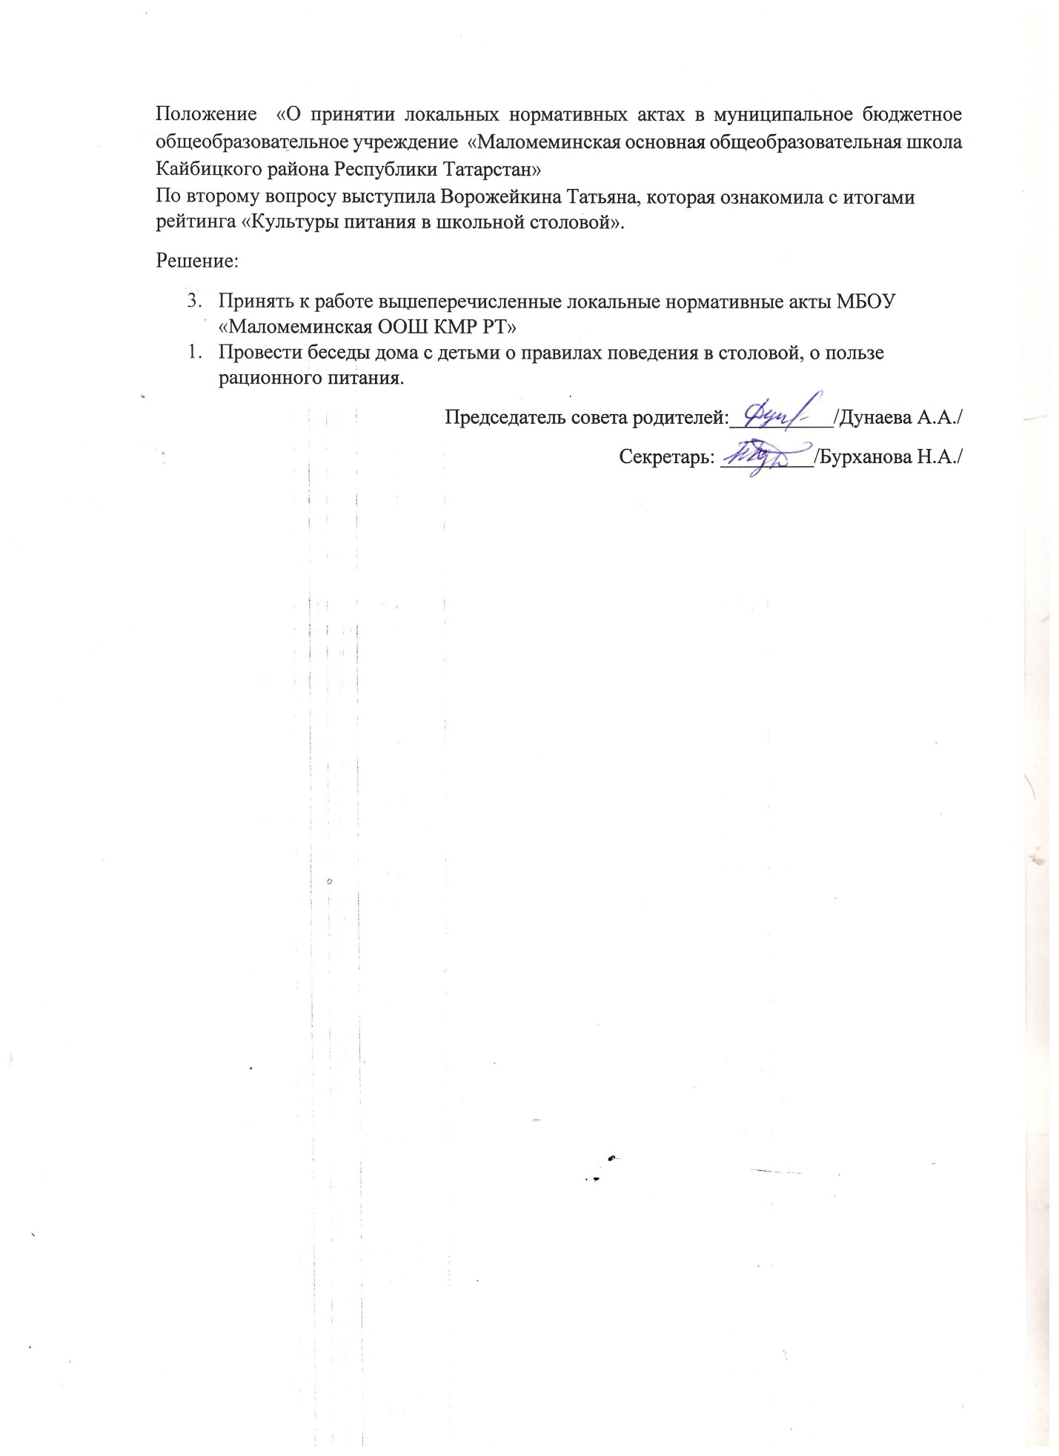

Список родителей
- Егорова Юлия Аркадиевна – 1,7,8 кл.
- Галанская Людмила Елисеевна – 2,5 кл.
- Дунаева Алина Анатольевна -2,9 кл
- Киселева Анастасия Анатольевна – 2 кл
- Федотова Любовь Сергеевна – 2,4 кл.
- Фомина Надежда Ивановна – 2,6 кл
- Майданова Ирина Николаевна -2,7 кл
- Асророва Наталия Владимировна – 4 кл.
- Ворожейкина Татьяна Яковлевна – 4 кл.
- Старшова Людмила Ивановна - 4 кл.
- Бурханова Нина Александровна – 6,8 кл.
- Ворожейкина Елена Васильевна – 6,8 кл
- Насыбуллина Земфира Насыбуллина -6 кл.
- Токсарова Лариса Тимофеевна – 6 кл
- Федотова Елена Алексеевна – 7 кл.
- Киселева Мария Степановна – 8 кл
- Козин Вячеслав Николаевич – 8 кл
- Рыбакова Людмила Владимировна – 7,9 кл
- Ворожейкина Татьяна Петровна – 9 кл
- Козина Людмила Владимировна – 9 кл.
- Самарский Валерий Семенович – 9 кл
- Туралева Мавлия Зиастиновна 1 кл

